***Лабораторная работа №11.***

***Тема:*** Комбинированные вычислительные процессы.

***Цель:*** Научиться реализовывать комбинированные вычислительные процессы в написании программ.

***Используемое оборудование:*** ПК, среда программирования PascalABC.

***Задание 1***

***Постановка задачи:*** Дан массив чисел X, который состоит из элементов Xi, где i = 1 ÷ n (шаг по Z равен 2). Для элементов массива, попавших в заданный диапазон вычислить:

***Математическая модель:***

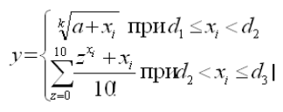

***Блок-схема:***

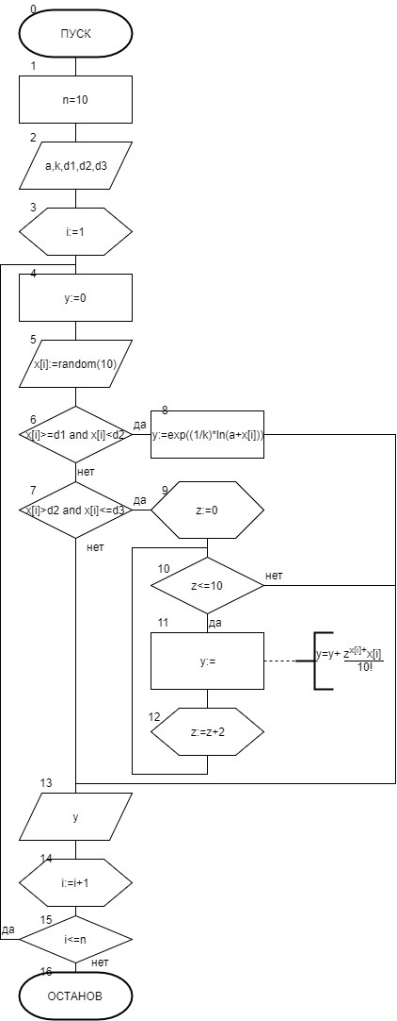

***Список идентификаторов:***

|  |  |  |
| --- | --- | --- |
| ***Имя*** | ***Тип*** | ***Смысл*** |
| a | integer | Вводимое с клавиатуры число для подсчета y |
| i | integer | Параметр цикла |
| z | integer | Параметр цикла в одном из расчетов y |
| k | integer | Вводимое с клавиатуры число для подсчета y |
| d1 | integer | Значение для границ диапазона(1) |
| d2 | integer | Значение для границ диапазона(2) |
| d3 | integer | Значение для границ диапазона(3) |
| x | integer | Массив |
| y | real | Результат |

***Код программы:***

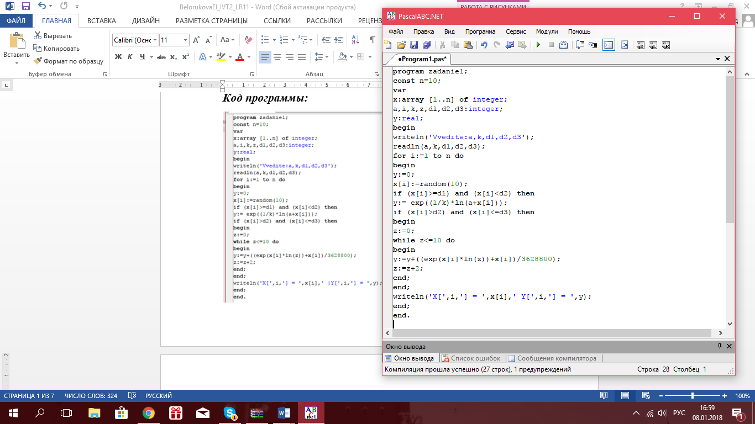

***Результат вычислений:***

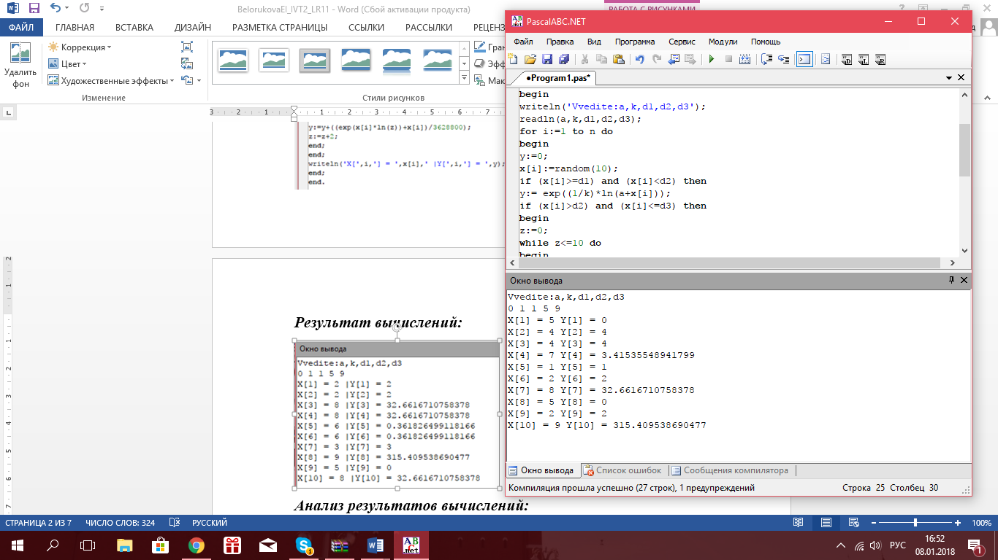

***Анализ результатов вычислений:***

Мы написали программу, которая вычисляет по формуле значение y в зависимости от значения x. Если x совпадает со значением d2, то значение у будет равно 0.

***Задание 2***

***Постановка задачи:*** Вычислить значение функции

***Математическая модель:***

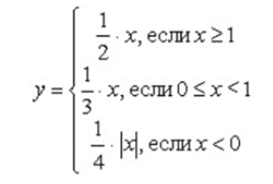

***Блок-схема:***

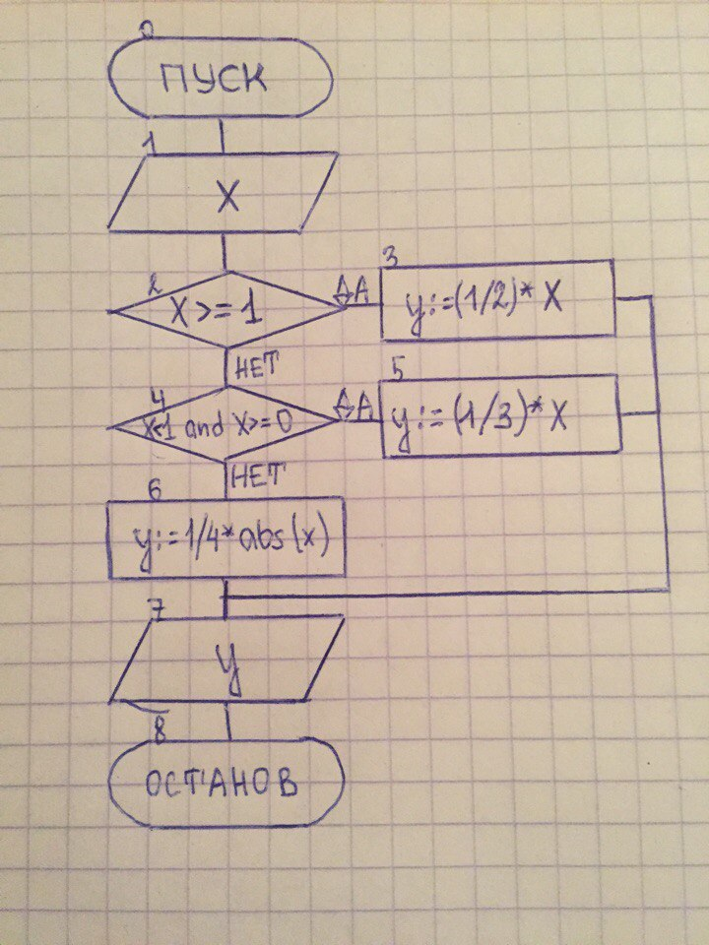

***Список идентификаторов:***

|  |  |  |
| --- | --- | --- |
| ***Имя*** | ***Смысл*** | ***Тип*** |
| *y* | искомое значение | real |
| *x* | вводимое значение | real |

***Код программы:***

program zadanie2;

var y,x:real;

begin

writeln('Vvedite x');

readln(x);

if x>=1 then

y:=(1/2)*x

else if (x<1) and (x>=0) then

y:=1/3*x

else

y:=1/4*abs(x);

writeln(y);

end.

***Результат вычислений:***

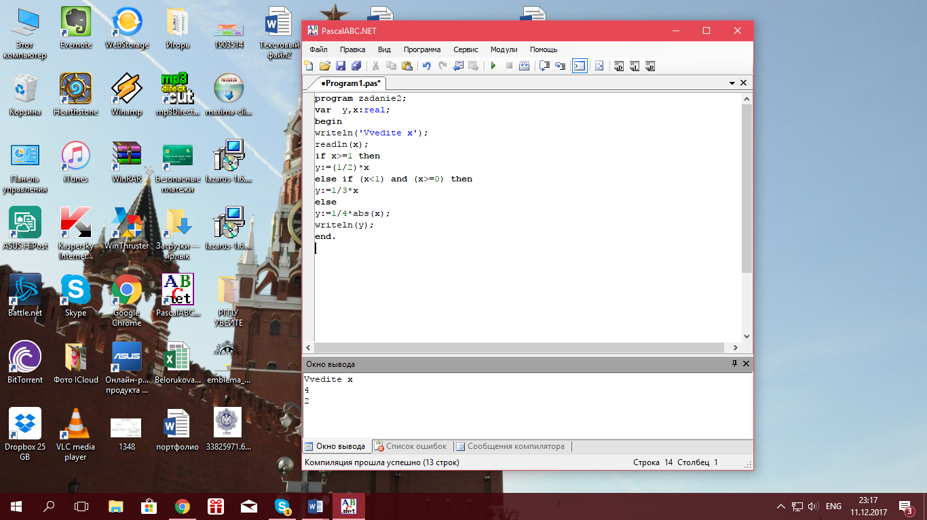

***Анализ результатов вычислений:***

Мы написали программу, которая вычисляет значение функции, Программа была написана при помощи использования цикла типа “if, then, else” .

***Задание 3***

***Постановка задачи:*** Составить программу подсчета суммы факториалов целых чисел, где сумма не превышает число А, которое вводится с клавиатуры. На экран вывести сумму и все слагаемые***.***

***Математическая модель:***

***M:=m*j***

***Блок-схема:***

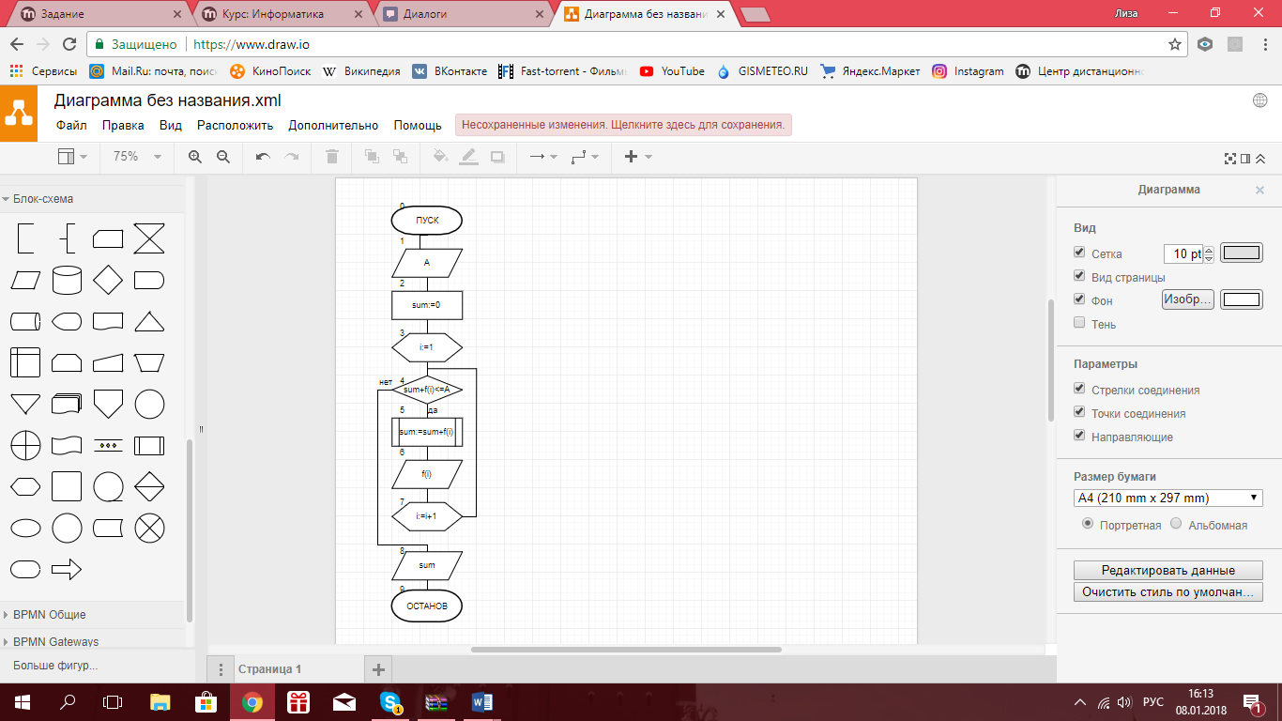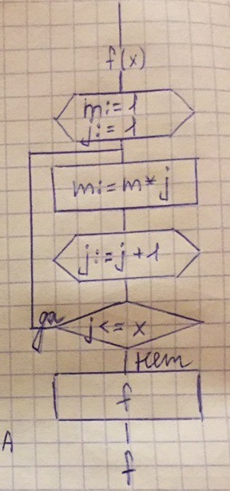

***Список идентификаторов:***

|  |  |  |
| --- | --- | --- |
| ***Имя*** | ***Тип*** | ***Смысл*** |
| *A* | integer | вводимое число |
| *sum* | integer | значение суммы |
| *i* | integer | Переменная для подсчета номера |
| *x* | integer | переменная для функции |
| *j* | integer | параметр цикла в функции |
| *m* | longint | значение факториала |

***Код программы:***

program zadanie3;

var A,sum,i:integer;

function f(x:integer):integer;

var j:integer;

m:longint;

begin

sum:=0;

m:=1;

for j:=1 to x do

m:=m*j;

f:=m;

end;

begin

writeln('Vvedite A');

readln(A);

i:=1;

while(sum+f(i))<=A do

begin

sum:=sum+f(i);

writeln(f(i));

i:=i+1;

end;

writeln(sum);

end.

***Результат вычислений:***

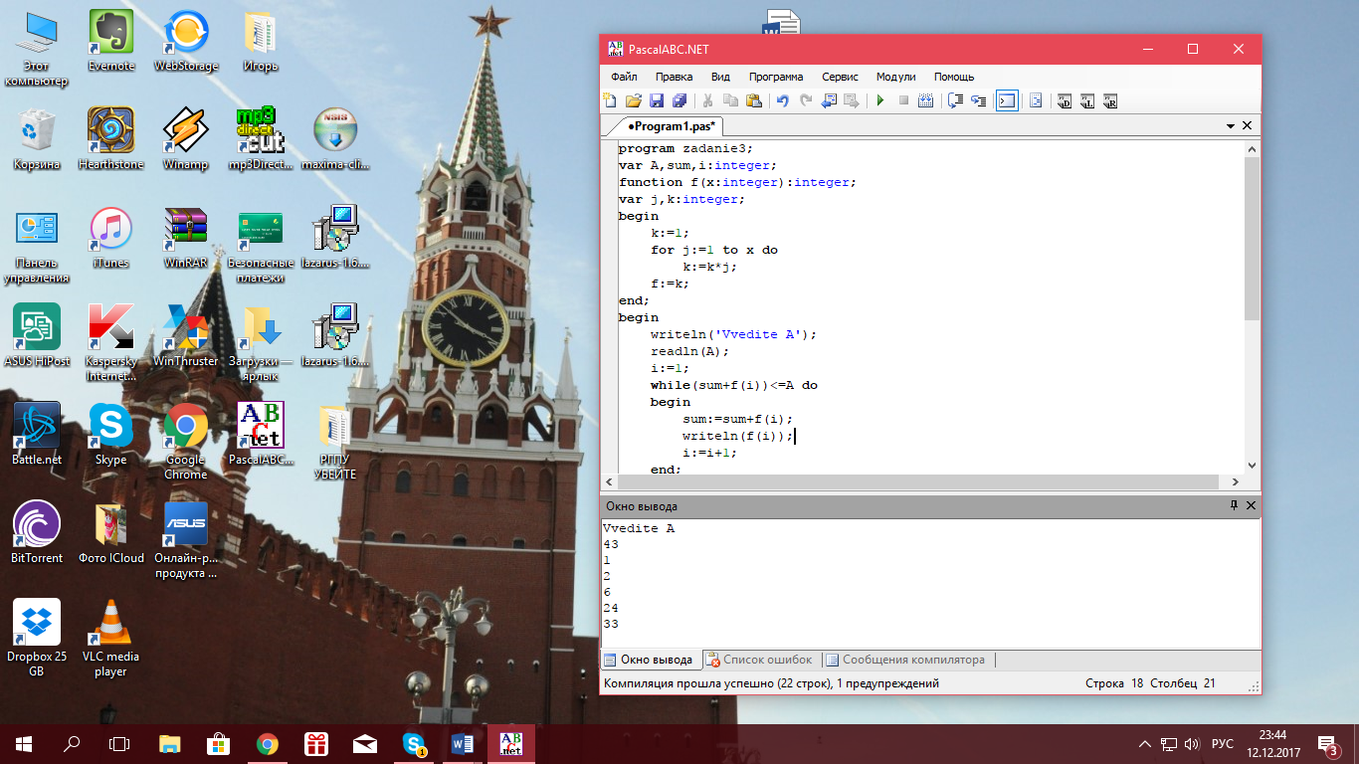

***Анализ результатов вычислений:***

Мы написали программу, которая считает сумму факториалов целых чисел, где сумма не превышает число А, которое вводится с клавиатуры.  
Мы написали программу при помощи цикла типа “while” а так же при написании программы мы использовании пользовательскую функцию для подсчёта факториала числа.

***Вывод:***

Мы научились реализовывать комбинированные вычислительные процессы в написании программ. Мы написали программу в которой линейный вычислительный процесс сочетался в комбинацию. Мы повторили написание программ с использованием пользовательской функции.